Univerzita Pardubice
Fakulta elektrotechniky a informatiky

Vojtěch Martinec
st52940

Web recenzí pro online fikci
SEMESTRÁLNÍ PRÁCE
Table of Contents
Úvod 2
Popis aplikace 2
Rich Picture 3
Architektura 3
Analýza 3
Aktéři systému 3
UML use case diagram 4
Databázový model 5
Implementace 6
Adresářová struktura 6
Ukázky zdrojového kódu 7

- Úvod
  - Popis aplikace
Webová stránka slouží jako databáze autorů a příběhů, které existují pouze online.. Umožňuje uživatelům tyto příběhy a autory recenzovat a hodnotit. Aplikace umožňuje správu uživatele sama sebou a limitované úpravy uživatelů Adminem. Uživatelé mají možnost své příspěvky dále editovat nebo mazat. Je také umožněno stáhnout obsah tabulky příběhů do vlastního počítače ve formátu JSON.

  - Rich Picture
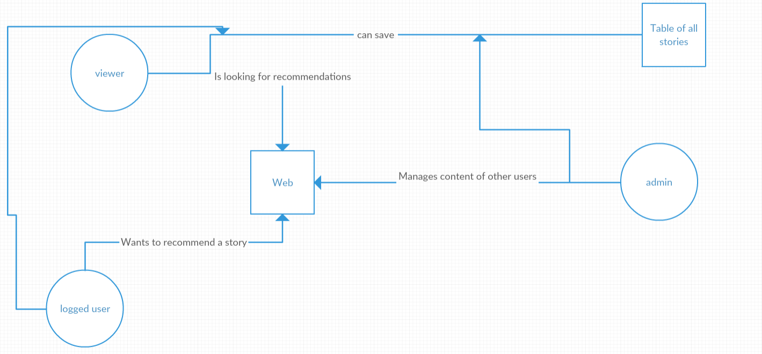
  - Architektura
- HTML
- CSS
- PHP
- MySQL
- Analýza
  - Aktéři systému
- návštěvník
- registrovaný uživatel
- admin

  - UML use case diagram
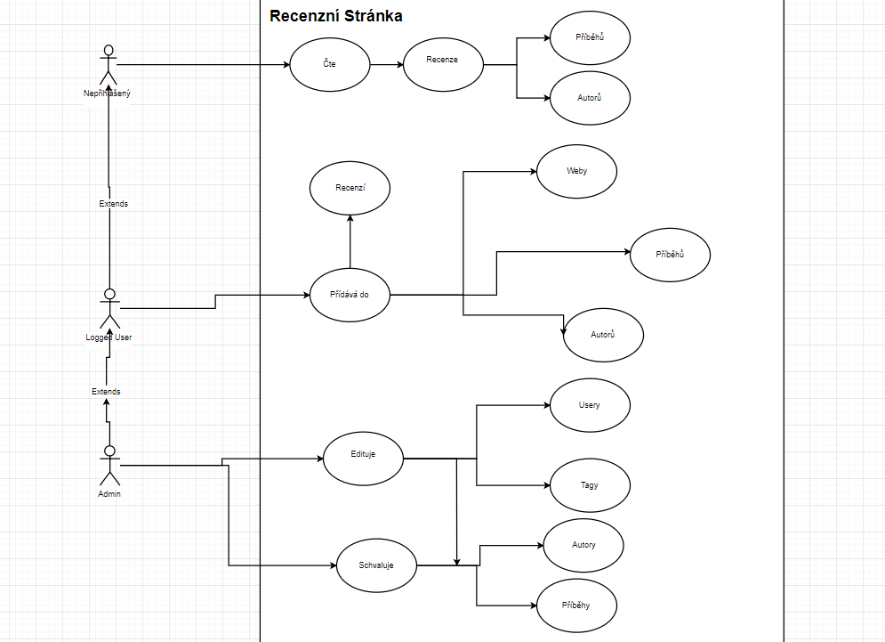

  - UML activity diagram
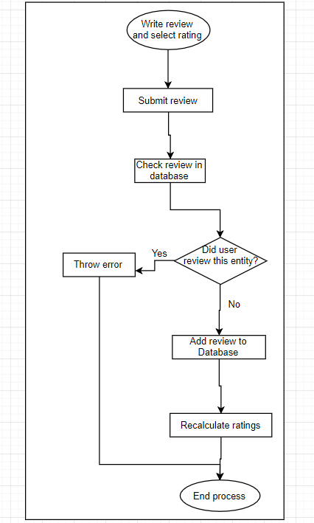

  - Databázový model
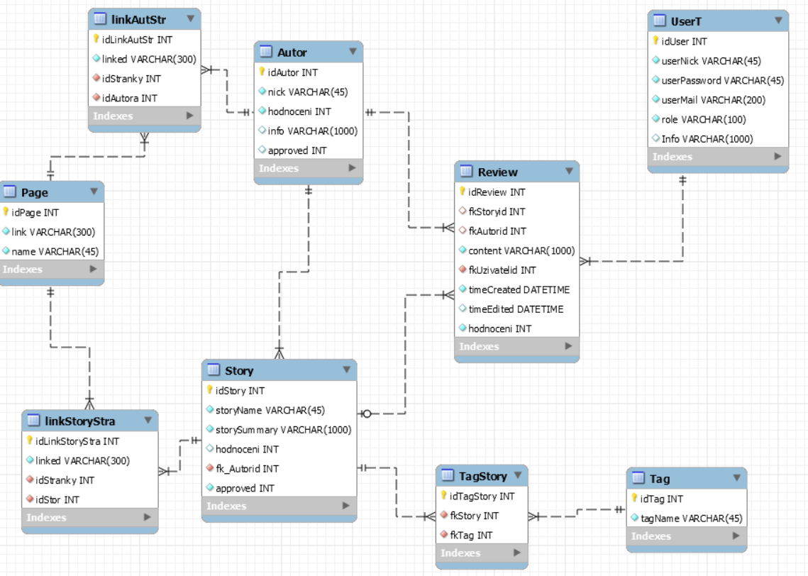

- Implementace
  - Adresářová struktura
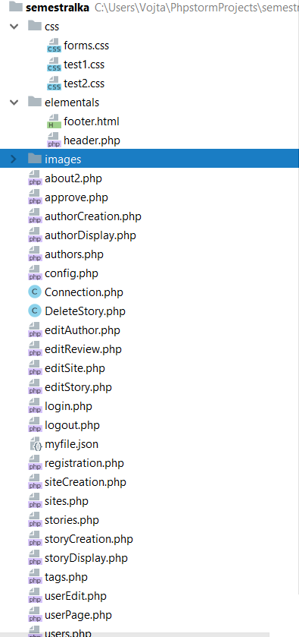

  - Ukázky zdrojového kódu
